フリーライティング活動

詩創作ワークショップのセッションの始まりに、フリーライティング活動を取り入れてみましょう。そうすることで、生徒たちの心をほぐし次々にアイデアを浮かべながら、詩を書く準備をする手助けとなります。
（ワークショップの始まりにこの方法を使う効果の論理的根拠については私たちの論文を参照してください。）

- 生徒に、色々な意味に解釈できるような言葉もしくはフレーズを示します（例えば、「凍る」「旅」「新幹線」など）
- 生徒に、その言葉を聞いたときに頭に浮かんでくるもの全てを書き出すように言います。その時、自分の書いたものが紙の上でどのように見えるかということを気にする必要はないということも伝えましょう。
- あなたがストップの合図をするまで、止まらずに書き続けるように生徒に指示します。
- ３〜５分経ったら、ストップの合図をし、自分自身で書いたものに目を通して全て復唱するように言います。
- 次に生徒に、自分が気に入ったり自分でも驚いたりするような言葉やフレーズ全てに丸をつけたりマーカーで線を引いたりしてもらいます。
- それらの言葉やフレーズをパートナーと共有し、そのセッション中に後で使うためのことばの銀行として取っておくように言います。もちろん彼らが望めば、別の機会に使ってもかまいません。

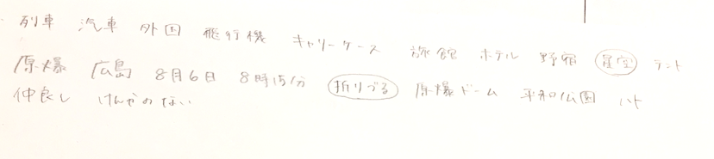
ワークショップでのフリーライティング例。上が「旅（journey）」、下が「平和（peace）」から思い浮かべられた言葉である。

